Окружные соревнования по лыжным гонкам прошли в Троицке
14.01.2019

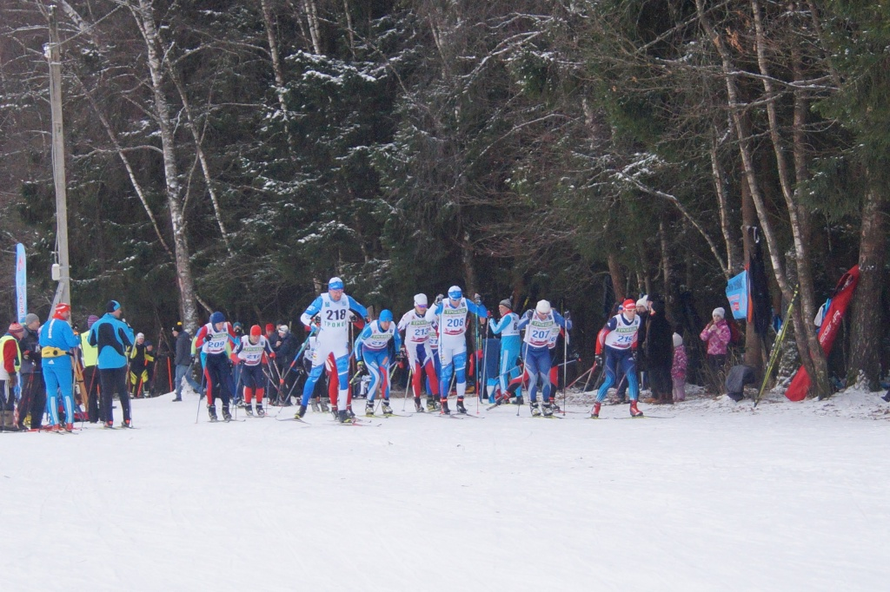

Окружные соревнования по лыжным гонкам прошли в Троицке. Фото: официальная страница Спортивно-оздоровительной базы «Лесная» в социальных сетях
На территории спортивно-оздоровительной базы «Лесная» городского округа Троицк 12 января провели окружные отборочные соревнования по лыжным гонкам.
— В забеге приняли участие более 150 человек из 14 муниципальных образований Новой Москвы. Спортсменов мы разделили на три возрастные группы: 18-39, 40-49 и старше 50 лет. В командном зачете первое место заняли жители нашего городского округа, — рассказал директор Троицкой спортивно-оздоровительной базы «Лесная» Андрей Терехин.
Он отметил, что победителей определили по двум лучшим результатам участников каждой возрастной группы.
Добавим, что второе и третье место заняли спортсмены из поселений Мосрентген и Рязановское соответственно.

Адрес страницы: http://tinao.mos.ru/presscenter/news/detail/7816882.html
Префектура Троицкого и Новомосковского административных округов города Москвы

